**Министерство образования и науки Российской Федерации**

Федеральное государственное автономное образовательное учреждение

высшего профессионального образования

**«НАЦИОНАЛЬНЫЙ ИССЛЕДОВАТЕЛЬСКИЙ**

**ТОМСКИЙ ПОЛИТЕХНИЧЕСКИЙ УНИВЕРСИТЕТ»**

Институт Кибернетики

Направление подготовки 15.03.06 Информационные системы и технологии

Кафедра вычислительной техники

**Творческий проект**

**Разработка информационного Web-сайта с применением современных Web-технологий**

Выполнил: студент гр. 8И52 _______ ______ Смирнов П.О.

Подпись Дата Фамилия И.О.

**Руководитель:**

|  |  |  |  |  |  |  |
| --- | --- | --- | --- | --- | --- | --- |
| Мыцко Евгений Алексеевич, программист кафедры ВТ ИК ТПУ |  |  |  |  |  |  |
| ФИО должность,  уч. степень, звание |  | Оценка |  | Дата |  | Подпись |

Комиссия _______ _____  Подпись Дата Фамилия И.О.

**Итоговая оценка**________________

Томск 2016 г.

Содержание

С.

1. Введение 3

2. Цель и задачи проекта 3

1. Изучить необходимые языки программирования; 3

2. Придумать концепцию сайта; 3

3. Реализовать и разместить сайта на хостинг; 3

3. Основная часть 4

3.1 Изучение структуры сайта 4

3.2 Изучение языка гипертекстовой разметки (HTML); 5

3.3 Изучнение таблиц каскадных стилей (CSS) 7

3.4 Изучение языка программирования JavasScript 8

3.5 Разработка сайта 9

3.5.1 Концепция сайта 9

3.5.2 Работа в редакторе SublimeText 9

3.5.3 Финальная версия сайта 10

3.5.4 Размещение сайта 15

4. Заключение 18

5. Список литературы 19

1. **Введение**

Интернет развивается довольно быстро. Быстро растущее число публикаций, посвященных Сети, что предвещает широкое распространение, даже в тех областях, далеких от технологии. Интернет превращается из большой игрушки для интеллектуалов в полноценный источник разнообразной полезной информации для любой категории пользователей.

Через десять лет, эксперты прогнозируют, что около 50 процентов семей (конечно, только в развитых странах) будут использовать его каждый день. Телевидение и радио не будут заменены компьютерами, но будут иметь мощный процессор, большой объем памяти и на самом деле станут в некотором роде компьютерами.

Каждый из нас в настоящее время является пользователем сети и каждый может внести свой вклад в развитие Интернета. Этого достаточно, чтобы создать свой веб-сайт и разместить его в Интернете.

1. **Цель и постановка задачи**

Создать веб-сайт, который будет предназначен для хранения и быстрого предоставления информации, касательно внутри учебных дел группы. Так же веб-сайт будет объединять информацию в сфере информационных технологий с помощью БД.

Получение знаний и навыков в сфере Web-программирования.

Для достижения поставленной цели требуется решить следующие задачи:

1. Изучить необходимые языки программирования;

2. Реализовать и разместить сайт на хостинг;

1. **Основная часть**

**3.1 Структура сайта**

Любой сайт, если не с самого начала, то со временем, становится все более сложным, увеличивается число страниц и усложняются их взаимосвязи. Сайт уже не укладывается в одну или несколько равнозначных страничек, а, следовательно, приобретает некую внутреннюю структуру. Под **структурой сайта** обычно понимают либо иерархическую (в виде дерева) организацию его страниц, либо блок-схему переходов со странички на страничку по имеющимся ссылкам. Соответственно, можно различать два вида структуры сайта - **файловую структуру** и **гипертекстовую структуру**.

Файлы, содержащие страницы сайта, размещаются в иерархической структуре каталогов - так с ними удобнее работать, проще находить и легче добавлять новые страницы. Это и есть **файловая структура сайта**. Целесообразно организовывать эту структуру в соответствии с логикой организации разделов сайта: первый уровень каталогов должен соответствовать основным разделам сайта, на втором уровне размещаются каталоги, соответствующие подразделам, и так далее. Файловая структура обычно изображается в виде дерева или в виде структуры разделов.

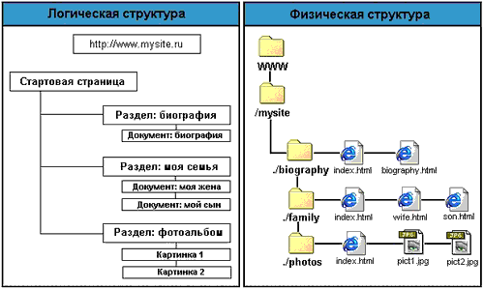

Рисунок 1 - Структура сайта

В файловой структуре могут присутствовать каталоги и подкаталоги, которые не соответствуют каким-либо разделам сайта и либо вообще не отображаются на страницах сайта, либо присутствуют только в служебных ссылках. Например, подкаталог с файлами изображений и видео или подкаталог с файлами программ. В общем, при планировании структуры сайта нужно продумать, где будут храниться все необходимые файлы сайта.

* 1. **Изучение языка гипертекстовой разметки (HTML)**

HTML — теговый язык разметки [документов](https://ru.wikipedia.org/wiki/HTML-%D0%B4%D0%BE%D0%BA%D1%83%D0%BC%D0%B5%D0%BD%D1%82). Любой документ на языке HTML представляет собой набор [элементов](https://ru.wikipedia.org/wiki/%D0%AD%D0%BB%D0%B5%D0%BC%D0%B5%D0%BD%D1%82%D1%8B_HTML), причём начало и конец каждого элемента обозначается специальными пометками — [*тегами*](https://ru.wikipedia.org/wiki/%D0%A2%D0%B5%D0%B3_(%D1%8F%D0%B7%D1%8B%D0%BA%D0%B8_%D1%80%D0%B0%D0%B7%D0%BC%D0%B5%D1%82%D0%BA%D0%B8)). Элементы могут быть *пустыми*, то есть не содержащими никакого текста и других данных. В этом случае обычно не указывается закрывающий тег. Кроме того, элементы могут иметь *атрибуты*, определяющие какие-либо их свойства. Атрибуты указываются в открывающем теге.

Для начала нужно ознакомиться с основными тегами, которые применяются при создании любого веб-сайта. Подробнее о всех можно узнать в интернете, а сейчас разберём только необходимые теги для нашего сайта и этих знаний будет вполне достаточно для начала. Их нужно уметь видеть и понимать предназначение, тогда не будет проблем с изменениями и дополнениями на странице.

**<html>** - этот тег стоит в самом начале любой страницы, и объявляет кодировки и саму страницу.   
**</html>** - этим тегом обязательно заканчиваются все страницы, точнее обьявляют конец страницы.  
**<head> </head>** - между этими тегами находится невидимая часть сайта, документация.  
**<title><.title>** - между этими тегами пишется название вашего сайта.  
**<body> </body >** - между этими тегами пишется ввесь контент сайта - наполнение страницы.  
**<h> ... </h>   <p>...</p>   <li>...</li>** - теги для написания заголовков, параграфов, списков для вставки текста на страницу.  
**<div></div>** - блочный элемент, на котором можно построить весь сайт, изучить [свойства тега div](http://kapon.com.ua/tag_div.php) нужно обязательно.  
**<img src="адрес" width="ширина" height="высота" alt="название" >** - так вставляется изображение.  
**<a href="# адрес"> Страница 1 </a>** - так делается ссылка на страницу.

Состоит страница минимум из трех частей:  
**1) хедер (шапка сайта)** - в котором находятся все кодировки, стили, название страницы, основные логотипы, ключевые слова.  
**2) контент** - здесь все наполнение, другими словами все что нужно показать в браузере, это тексты, изображения и т.д.  
**3) футер (подвал)** - здесь обычно счетчики, копирайты, возможно меню, реклама, или что-то другое.

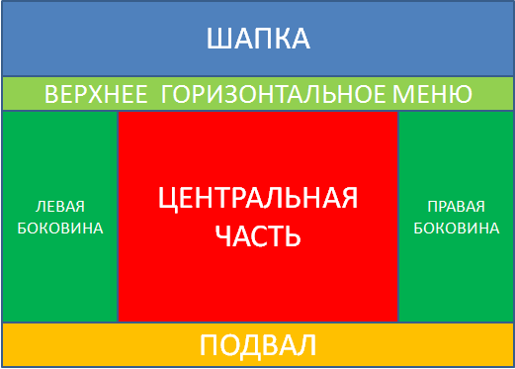

Рисунок 2 - Основные блоки сайта

Необходимый листинг любого сайта

**<!DOCTYPE_ _>** обязательная часть  
**<html>** обьявление языка написания страницы  
**<head>**  
**<meta http-equiv="Content-Type" content="text/html; charset=utf-8" />** - кодировки сайта  
**<title>**Здесь название страницы, отображаемое в верхнем левом углу браузера**</title>**  
**</head>**  
**<body>**  
--- здесь располагают ХЕДЕР и меню сайта  
-------- дальше контентная часть  
это уже веб-страница, которую можно сохранить в файл с названием - **ya.html** и посмотреть в браузере.  
--- внизу обычно ФУТЕР  
**</body>**  
**</html>** - обьявление окончания данной страницы

* 1. **Изучение таблиц каскадных стилей (CSS)**

CSS используется создателями [веб-страниц](https://ru.wikipedia.org/wiki/%D0%92%D0%B5%D0%B1-%D1%81%D1%82%D1%80%D0%B0%D0%BD%D0%B8%D1%86%D0%B0) для задания [цветов](https://ru.wikipedia.org/wiki/%D0%A6%D0%B2%D0%B5%D1%82), [шрифтов](https://ru.wikipedia.org/wiki/%D0%A8%D1%80%D0%B8%D1%84%D1%82), расположения отдельных блоков и других аспектов представления внешнего вида этих веб-страниц. Основной целью разработки CSS являлось разделение описания логической структуры веб-страницы (которое производится с помощью [HTML](https://ru.wikipedia.org/wiki/HTML) или других [языков разметки](https://ru.wikipedia.org/wiki/%D0%AF%D0%B7%D1%8B%D0%BA_%D1%80%D0%B0%D0%B7%D0%BC%D0%B5%D1%82%D0%BA%D0%B8)) от описания внешнего вида этой веб-страницы (которое теперь производится с помощью [формального языка](https://ru.wikipedia.org/wiki/%D0%A4%D0%BE%D1%80%D0%BC%D0%B0%D0%BB%D1%8C%D0%BD%D1%8B%D0%B9_%D1%8F%D0%B7%D1%8B%D0%BA) CSS).

Правила CSS пишутся на [формальном языке](https://ru.wikipedia.org/wiki/%D0%A4%D0%BE%D1%80%D0%BC%D0%B0%D0%BB%D1%8C%D0%BD%D1%8B%D0%B9_%D1%8F%D0%B7%D1%8B%D0%BA) CSS и располагаются в таблицах стилей, то есть таблицы стилей содержат в себе правила CSS. Эти таблицы стилей могут располагаться как в самом [веб-документе](https://ru.wikipedia.org/wiki/%D0%92%D0%B5%D0%B1-%D0%B4%D0%BE%D0%BA%D1%83%D0%BC%D0%B5%D0%BD%D1%82), внешний вид которого они описывают, так и в отдельных [файлах](https://ru.wikipedia.org/wiki/%D0%A4%D0%B0%D0%B9%D0%BB), имеющих [формат](https://ru.wikipedia.org/wiki/%D0%A4%D0%BE%D1%80%D0%BC%D0%B0%D1%82_%D1%84%D0%B0%D0%B9%D0%BB%D0%B0) CSS. (По сути, формат CSS — это обычный [текстовый файл](https://ru.wikipedia.org/wiki/%D0%A2%D0%B5%D0%BA%D1%81%D1%82%D0%BE%D0%B2%D1%8B%D0%B9_%D1%84%D0%B0%D0%B9%D0%BB). В файле .css не содержится ничего, кроме перечня правил CSS и комментариев к ним.)

Ниже показан **пример подключения файла style.css к сайту**. Путь можно ставить свой. Например, файлы стилей лучше выносить в отдельную папку, потому что в процессе развития проекта их может быть несколько и в одной папке легче их редактировать. Тогда нужно прописать свой адрес.

<link rel="stylesheet" href="style.css" type="text/css" media="screen, projection" />

Применение стилей к тегам

<div id="primer" align="center" >пример с id</div><br>

<div class="primer_2" align="center">пример с class</div>

-- и описание стилей --

#primer { width:400px; height:20px; border:1px solid #0000FF; background:#33FF33;

position:relative; float:none;}

.primer_2 { width:500px; height:30px; border:1px solid #00FF00; background:#666600;

position:relative; float:none;}

* 1. **Изучение языка программирования JavaScript**

**JavaScript** - предназначен для написания сценариев для активных HTML-страниц. Язык JavaScript не имеет никакого отношения к языку **Java**.

JavaScript не предназначен для создания автономных приложений. Программа на JavaScript встраивается непосредственно в исходный текст HTML-документа и интерпретируется брaузером по мере загрузки этого документа. С помощью JavaScript можно динамически изменять текст загружаемого HTML-документа и реагировать на события, связанные с действиями посетителя или изменениями состояния документа или окна.

Важная особенность JavaScript - объектная ориентированность. Программисту доступны многочисленные объекты, такие, как документы, гиперссылки, формы, фреймы и т.д. Объекты характеризуются описательной информацией (свойствами) и возможными действиями (методами).

Сценарий JavaScript встраивается в HTML-документ с помощью тега **<script>**.

***jQuery*** — javascript библиотека (framework), использование которой делает разработку javascript кода намного быстрее, проще и приятнее.

* 1. **Разработка сайта**
     1. **Концепция сайта**

Перед тем как начать работу над сайтом, я выбрал идею и создал макеты каждой страницы сайта. Данный сайт содержит в себе очень много информации о успешных компания, людях, а также разных средах разработки и языках программирования. Конечно, в интернете найти все подробное описание о каждой вкладке, но она разбросана по всему интернету и очень часто пользователю необходимо выделить только важную информацию и не пролистывать про эти десятки разных сайтов.

Я решил скомбинировать все ключевые аспекты, чтобы пользователь мог быстро найти основную информацию о том или иной компании и не тратить при этом большого количества времени.

Также стоит упомянуть, что наша специальность очень тесно связана с приведенной на сайте информацией, и я думаю, что предоставленная информация не только несёт в себе познавательный характер, а может быть даже поможет кому-нибудь с выбором будущей сферы деятельности в данной отрасли.

**3.5.2 Работа в редакторе Sublime Text**

Сразу стоит упомянуть, что вся работа была выполнена в редакторе Sublime Text и средством воспроизведения послужил браузер Google.

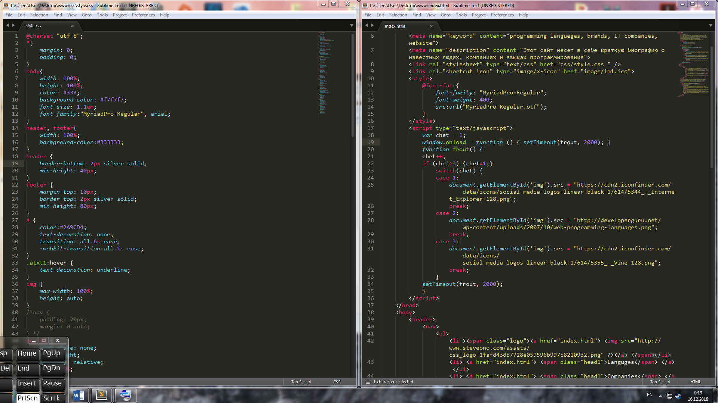

Рисунок 3 - Написание основного кода сайта

**3.5.3 Финальная версия сайта**

Далее приведены скриншоты сайта

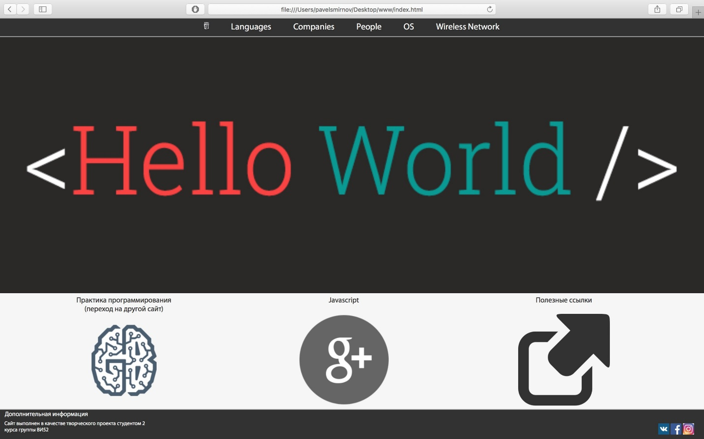

Рисунок 4 - Главная страница сайта

На рисунке 4 можно видеть главную страницу на нашем сайте. Наш выбор пал на понятный простому пользователю интерфейс и минимизацию объектов на экране. Основная область контентного меню заполнена слайд-баром, где происходит смена слайдов.

Так же на главной странице происходит смена изображений. Это было реализовано с помощью языка программирования JavaScript, путём написания алгоритма, напоминающего слайдер. Фрагмент скрипта представлен ниже.

<script type="text/javascript">

var chet = 1;

window.onload = function () { setTimeout(frout, 5000); }

function frout() {

chet++;

if (chet>3) {chet=0;}

switch(chet) {

case 1:

document.getElementById('img').src = "http://cloudberrystudio.ru/ff/4/rip_turk1672_steve_jobs_fon_apple_stiv_dzhobs_1920x1200.jpg";

break;

case 2:

document.getElementById('img').src = "https://tproger2.azureedge.net/wp-content/uploads/2016/02/hello.png";

break;

case 3:

document.getElementById('img').src = "http://www.zastavki.com/pictures/1920x1200/2012/Creative_Wallpaper_Information_Technologies_034938_.jpg";

break;

}

setTimeout(frout, 5000);

}

</script>

Реализация слайдера

Если произвести клик на логотип JavaScript, то произойдет сценарий по вводу-выводу имени пользователя.

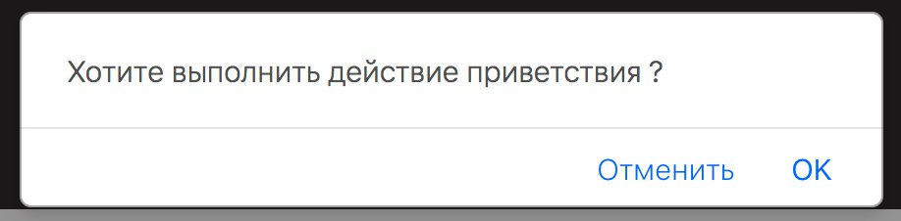

Рисунок 5.1 – Диалоговое окно

После согласия вводим данные в панель, в обратном же случае сразу переходим на другую страницу.

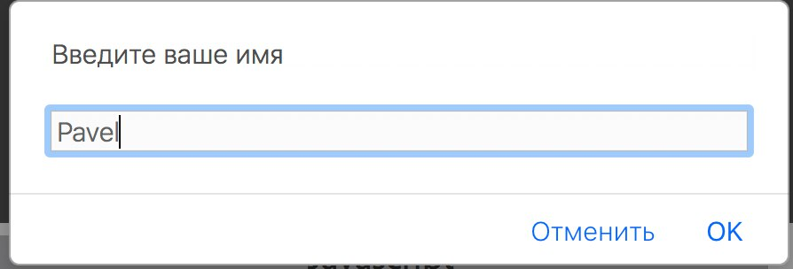

Рисунок 5.2 – Диалоговое окно

После ввода имени, с помощью всплывающего окна, можем наблюдать вывод наших символов.

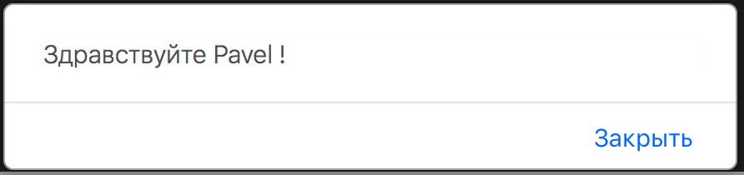

Рисунок 5.3 – Диалоговое окно

Стоит заметить, что данные введённые и выведенные в данных панелях несут условный характер. Мы можем внести туда любые значения и операции, какие посчитаем нужными.

Затем нас переносит на другую страницу при помощи гиперссылки. В будущем на данной странице будет происходить весь процесс ввода и вывода интересующих нас данных, в данный момент на этой странице нет никакого функционала, но стоит отметить, что анимация на данной странице происходит с применением современного CSS3, ранее же такое можно было реализовать только с применением языка JavaScript. Так же стоит отметить, что интерфейс очень схож с стартовой страницей Google. Это дает понять нам, что приобретенных знаний достаточно, чтобы реализовывать вполне достойные веб-страницы. Ниже можем наблюдать данную страницу.

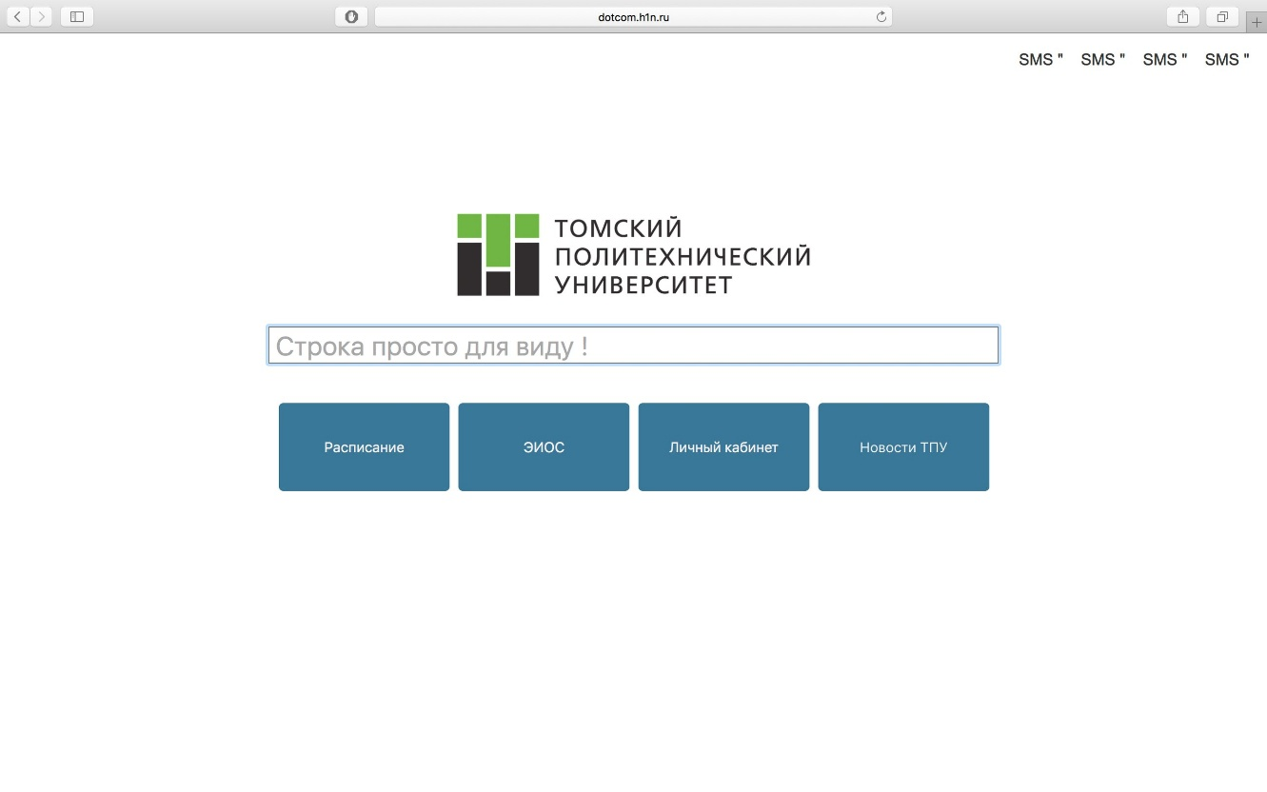

Рисунок 6 - Страница, на которой будет происходить ввод и вывод данных

В строке пользователь будет вводить наименование или же атрибуты, имеющиеся у данного файла. Затем будет происходить поиск по базе данных.

Если вернуться на главную страницу и перейти по верхней панели меню, то увидим появится страница с панелью выбора интересующей информации. Основным форм-фактором был выбран плиточный стиль, как у Windows 10.

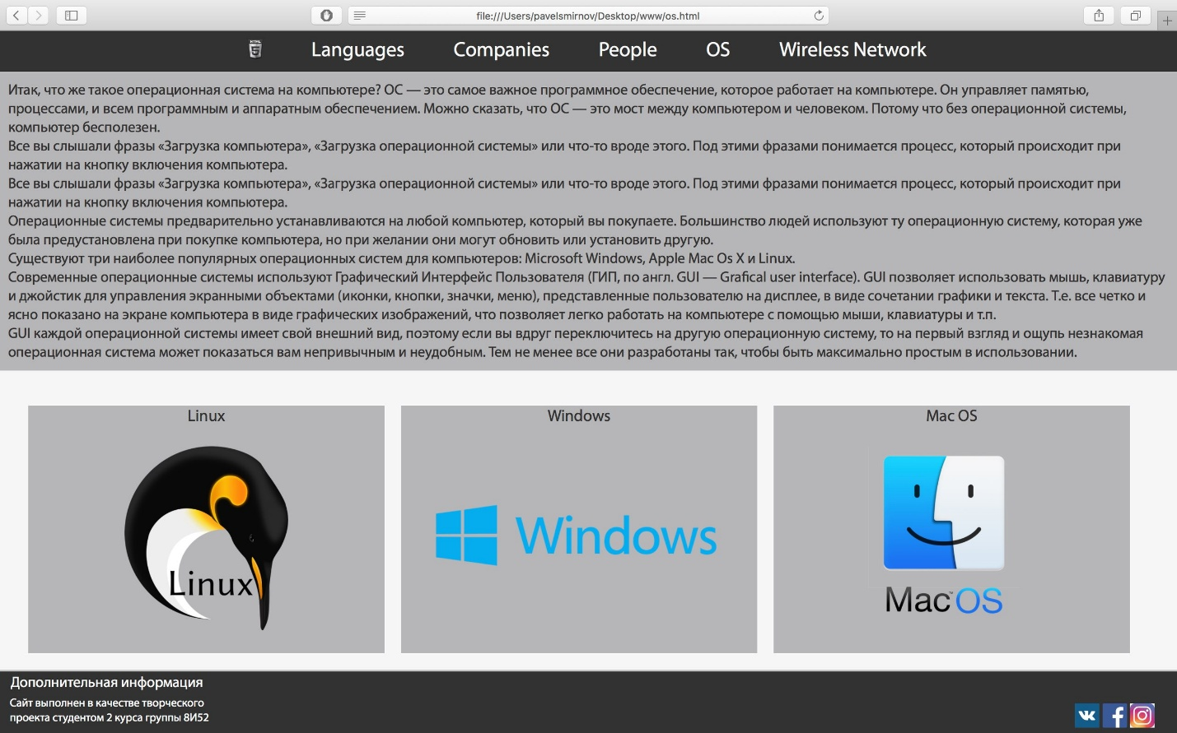

Рисунок 7 - Панель выбора

Ну и на рисунке 7 мы можем наблюдать страницу содержащую основную информацию по данной теме.

Так же стоит, что была проведена частичная адаптивность сайта для диагонали телефона iPhone 5. Ниже видим скриншот, сделанный с данного телефона в вертикальном положении экрана.

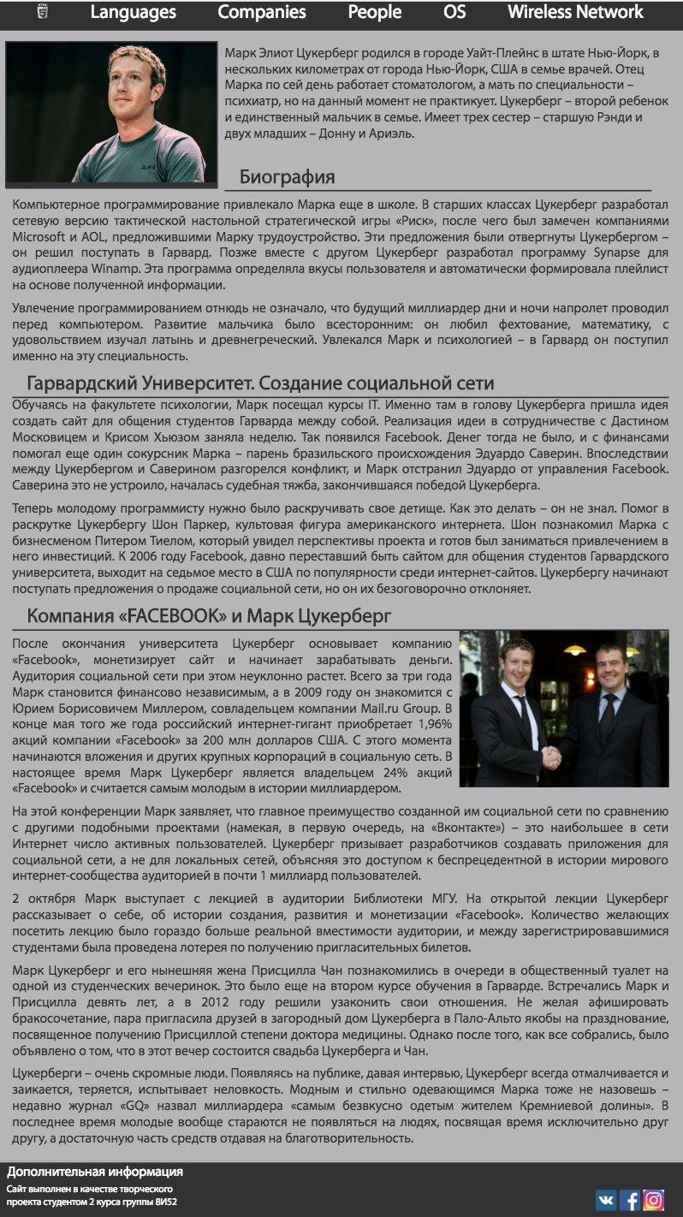

Рисунок 8 - Скриншот сайта с телефона

**3.5.4 Размещение сайта**

После того как сайт был выполнен, мы перенесли его с локального сервера на глобальный, воспользовавшись платным хостингом. Теперь любой пользователь, имеющий доступ к выходу в интернет может посетить наш сайт.

Ниже представлена панель управления глобальным хостингом. В нем можем наблюдать функции, которые будут реализованы в будущем.

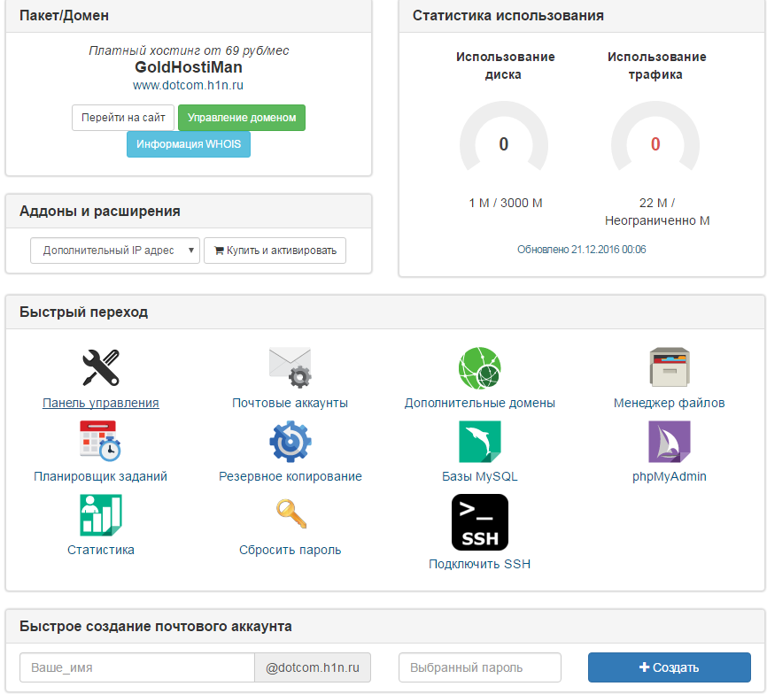

Рисунок 9 - Панель управления глобальным хостингом

Здесь хранится вся информация о хостинге и данных нашего веб-сайта.

Так же можем наблюдать файловую систему, в которой размещены все данные нашего веб-сайта. Она интуитивно понятна и напоминает файловую систему любого персонального компьютера.

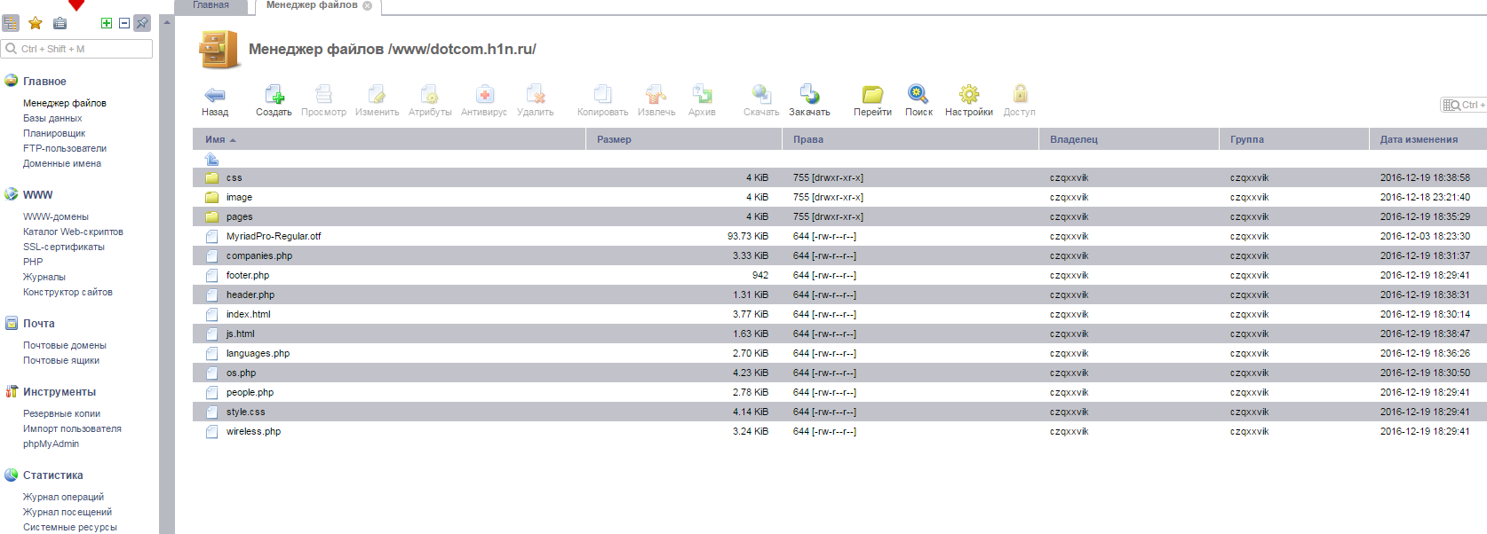

Рисунок 10 – Файловая система глобального хостинга

Для обращения к серверу был применен язык программирования PHP, который используется приемущественно в серверной части Web-программирования.

Фрагмент PHP кода

<?php

include("header.php")

?>

<?php

include("footer.php")

?>

Данный код позволяет вставлять данные повторяющихся файлов, чтобы избежать рутинное написание огромного количества повторяющегося кода в наших HTML файлах

1. **Заключение**

В процессе работы над творческим проектом по созданию сайта, были решены следующие задачи: изучены основы языка программирования HTML, CSS, JavaScript; изучен среда редактор Sublime Text; создан, заполнен и размещён сайт. Основываясь на результатах тестирования, можно сделать вывод, что сайт корректно работает на разных типах устройств, таких как смартфоны, планшетные компьютеры. Созданный сайт является конечным продуктом, в настоящий момент работоспособен.

1. **Список литературы**

* [**http://htmlbook.ru/**](http://htmlbook.ru/)
* [**http://www.w3schools.com/css/**](http://www.w3schools.com/css/)
* [**https://ru.wikipedia.org/wiki/CSS**](https://ru.wikipedia.org/wiki/CSS)
* [**https://learn.javascript.ru/**](https://learn.javascript.ru/)
* [**https://jquery.com/**](https://jquery.com/)